ĐẠI HỌC ĐÀ NẴNG

TRƯỜNG ĐẠI HỌC SƯ PHẠM KỸ THUẬT

KHOA CÔNG NGHỆ SỐ



BÁO CÁO HỌC PHẦN

PHÂN TÍCH THIẾT KẾ HƯỚNG ĐỐI TƯỢNG

ĐỀ TÀI:

THIẾT KẾ WEBSITE THƯ VIỆN CHO THƯ VIỆN BÌNH SƠN

Sinh viên thực hiện : Phan Phước Huân

Mã sinh viên : 21115053120315

Lớp học phần : 222AOAD02

Đà Nẵng, tháng 3/2023

LỜI NÓI ĐẦU

-Hiện nay, nhằm nêu cao tinh thần khuyến học, yêu thương và đồng thời, tạo lợi ích cho việc học của các thế hệ tại nông thôn, một vài dự án thiện nguyện xây dựng chuỗi thư viện tại các địa phương được thành lập. Thư viện Bình Sơn là một trong số các thư viện được thành lập từ đó.

-Thư viện Bình Sơn là thư viện địa phương.Quy mô và số lượng lưu trữ tài liệu tại đây cũng tương đối ít hơn so với thư viện quốc gia hoặc các thư viện lớn khác. Xong, qua thời gian hoạt động và thu thập thêm, thư viện cũng đã có lưu trữ những đầu sách thiết yếu, cần thiết với đa số bạn đọc tại địa phương với số lượng tài liệu tính trên đơn vị cuốn là trên 3000.

MỤC LỤC

MỤC LỤC iii

DANH MỤC BẢNG BIỂU iv

DANH MỤC HÌNH VẼ v

DANH MỤC CHỮ VIẾT TẮT TIẾNG VIỆT vi

DANH MỤC CHỮ VIẾT TẮT TIẾNG ANH vii

MỞ ĐẦU 1

1. Mục tiêu đề tài 1

2. Đối tượng nghiên cứu và phạm vi nghiên cứu 1

a. Đối tượng nghiên cứu 1

b. Phạm vi nghiên cứu 1

3. Phương pháp nghiên cứu 1

4. Giải pháp công nghệ 1

5. Cấu trúc đồ án 1

Chương 1 CƠ SỞ LÝ THUYẾT 2

1.1. Mục nội dung (Cấp 1- heading 2) 2

1.1.1. Cấp 2 ( heading 3) 2

1.1.1.1. Cấp 3 (heading 4) 2

1.2. Mục nội dung 2

Chương 2 PHÂN TÍCH THIẾT KẾ HỆ THỐNG 3

Chương 3 XÂY DỰNG CHƯƠNG TRÌNH 4

3.1. Công cụ xây dựng chương trình 4

3.2. 4

KẾT LUẬN VÀ HƯỚNG PHÁT TRIỂN 5

3.3. Kết luận 5

3.4. Hướng phát triển 5

TÀI LIỆU THAM KHẢO 6

TÀI LIỆU THAM KHẢO 7

DANH MỤC BẢNG BIỂU

DANH MỤC HÌNH VẼ

Hình 1 Tìm kiểm-lọc: 3

Hình 2: Giao diện dịch vụ 5

Hình 3: Usecase yêu cầu thêm tài liệu 6

Hình 4 Usecase đặt trước tài liệu 7

Hình 5 Usecase thanh toán 8

Hình 6 Usercase xem thông tin 10

Hình 7 Quản lý tài khoản 11

Hình 8 Đăng nhập: 13

Hình 9 Đăng ý 15

Hình 10 Quản lý danh mục 17

Hình 11 Báo cáo 20

Hình 12 Quản lý tài khoản 22

DANH MỤC SƠ ĐỒ

Sơ đồ hoạt động

Sơ đồ hoạt động 1: Yêu cầu thêm mới tài liệu 24

Sơ đồ hoạt động 2: Tìm kiếm-lọc 25

Sơ đồ hoạt động 2: Tìm kiếm-lọc 25

Sơ đồ hoạt động 3: Đặt tài liệu 25

Sơ đồ hoạt động 3: Đặt tài liệu 25

Sơ đồ hoạt động 4: Quản lý tài khoản 26

Sơ đồ hoạt động 4: Quản lý tài khoản 26

Sơ đồ hoạt động 5: Đăng ký tài khoản 26

Sơ đồ hoạt động 6: Quản lý danh mục 27

Sơ đồ hoạt động 7: Đăng nhập 28

Sơ đồ hoạt động 8: Tạo báo cáo 28

Sơ đồ hoạt động 9: Quản ly tài khoản 29

Sơ đồ Robustness

[Sơ đồ Robustness 1: Đăng nhập 30](#_Toc135491691)

[Sơ đồ Robustness 2: Đăng ký 30](#_Toc135491691)

[Sơ đồ Robustness 3:Tìm kiếm 31](#_Toc135491691)

[Sơ đồ Robustness 4:Đặt trước tài liệu 31](#_Toc135491691)

[Sơ đồ Robustness 5:Yêu cầu thêm mới 32](#_Toc135491691)

[Sơ đồ Robustness 6:Quản lý danh mục 32](#_Toc135491691)

[Sơ đồ Robustness 7:Quản lý tài khoản 33](#_Toc135491691)

[Sơ đồ Robustness 8: Tạo báo cáo 33](#_Toc135491691)

ss 1: Đăng nhập 30

Sơ đồ tuần tự

Sơ đồ tuần tự 1: Đăng ký 34

Sơ đồ tuần tự 2:Đăng nhập 34

Sơ đồ tuần tự 3:Tìm kiếm 35

Sơ đồ tuần tự 4:Đặt trước 35

Sơ đồ tuần tự 5: Yêu cầu thêm mới 36

Sơ đồ tuần tự 6: Tạo báo cáo 36

Sơ đồ tuần tự 7: Quản lý tài khoản 37

Sơ đồ tuần tự 8: Quản lý danh mục 37

DANH MỤC CHỮ VIẾT TẮT TIẾNG VIỆT

|  |  |  |
| --- | --- | --- |
| Stt | Chữ viết tắt | Giải nghĩa |
|  | CNTT | Công nghệ thông tin |
|  | CN | Công nghệ |
|  |  |  |

DANH MỤC CHỮ VIẾT TẮT TIẾNG ANH

| Stt | Chữ viết tắt | Giải nghĩa | Nghĩa tiếng Việt |
| --- | --- | --- | --- |
|  | HTML | Hyper Text Markup Language | Ngôn ngữ đánh dấu siêu văn bản |
|  |  |  |  |
|  |  |  |  |

MỞ ĐẦU

1. Mục tiêu đề tài

-Dự án xây dựng website thư viện do thư viện Bình Sơn yêu cầu. Với mục đích xây dựng một website cho bạn đọc có thể tìm hiểu thông tin hoạt động của thư viện, tra cứu tài liệu từ xa, và quản bá hình ảnh thư viện với bạn đọc trên internet. Đồng thời, website còn giúp cho quản lý thư viện dễ dàng hơn trong việc tra cứu, và quản lý thư viện.

1. 2. Đối tượng nghiên cứu và phạm vi nghiên cứu
2. Đối tượng nghiên cứu

Dự án này tạo ra nhằm mục đích xậy dựng Website thư viện Bình Sơn-một thư viện tầm trung tại địa phương, với quy mô vừa.

Cho nên, đối tượng nghiên cứu để công nghệ hóa trên website sẽ tập trung tại hai đối tượng, đó là:

-Thứ nhất, quy trình hoạt động mượn, đọc, tìm kiếm tài liệu tại thư viện.

-Thứ hai, nội dung, phương thức, quy trình lưu trữ dữ liệu và công tác phục vụ tại thư viện.

1. Phạm vi nghiên cứu

-Văn bản, tài liệu có hiệu lực liên quan đến các quy định,quy trình, nguyên tắc tổ chức, xây dựng thư viện ( tức thư viện Bình Sơn) của chính quyền địa phương và thông tin liên quan nếu có trong Hiến Pháp, pháp luật của nước Cộng Hòa Xã Hội Chủ Nghĩa Việt Nam.

-Tài liệu, văn bản chính thống có giá trị hiệu lực của thư viện liên quan đến quy trình hoạt động của thư viện.

-Các đối tượng là thành viên quản lý, bạn đọc, bạn mượn, và những cá nhân có liên quan khác (ví dụ: người dân xung quanh thư viện, học sinh địa phương).

-Cách hoạt động website thư viện của các thư viện khác (ví dụ: Thư viện quốc gia, thư viện…).

1. Phương pháp nghiên cứu

-Thu thập và nghiên cứu tài liệu.

-Phỏng vấn cá nhân, nhóm đối tượng.

-Tham khảo cách hoạt động của các website thư viện công khai khác.

# khảo sát xác nhận

## Xác định đề tài

“Thiết kế website quản lý thư viện địa phương” là một dự án nhằm thiết kết một website mới. Dự án này được ký kết bởi đội CNvà thư viện Bình Sơn.

## Khảo sát yêu cầu

### Thông tin, cách thức, và đối tượng khảo sát

Thông tin, cách thưc, và đối tượng khảo sát

|  |  |  |  |
| --- | --- | --- | --- |
| STT | Thông tin | Phương thức/Cách thức thực hiện | Đối tượng khảo sát |
|  | Chính sách của Nhà nước về phát triển sự nghiệp thư viện.  Xã hội hóa trong hoạt động thư viện.  Tài nguyên thông tin hạn chế sử dụng trong thư viện.  Các hành vi bị nghiêm cấm trong hoạt động thư viện  Các loại thư viện. | Tìm kiếm và nghiên cứu thông tin trong Luật Thư Viện(Luật số: 46/2019/QH14) ban hành năm 2019. (https://thuvienphapluat.vn/van-ban/Bo-may-hanh-chinh/Luat-Thu-vien-2019-398157.aspx) | Quy định, văn bản |
|  | Quy định chính sách của thư viện về các vấn đề:  -Quy định về Thẻ và thông tin tài khoảng thư viện  -Quy định về tiền thế chân.  -Quy định về sử dụng tài nguyên thông tin của Thư viện  -Quy định mượn/trả tài liệu  -Quy định đền bù làm rách, mất trang, hư hỏng tài liệu mượn của Thư viện  -Quy định đền bù làm mất tài liệu mượn của Thư viện  -Quy định cung cấp bản sao tài liệu  -Xử lý các hành vi vi phạm quy định thư viện | Nghiên cứu thông tin trong tài liệu được thư viện Bình Sơn cung cấp, hoặc yêu cầu cung cấp. | Quy định, văn bản |
|  | Quy trình phục vụ bạn đọc, mượn tại thư viện.  Cụ thể quy trình mượn :  Bước 1: Trình thẻ thư viện  Bước 2: Tiếp nhận thẻ thư viện, kiểm tra thông tin người mượn và loại tài liệu  Bước 3: Phát phiếu “Yêu cầu mượn”  Bước 4: Người mượn nhận, kiểm tra và sử dụng tài liệu  Bước 5: Trả tài liệu và lấy lại thẻ thư viện | Nghiên cứu thông tin trong tài liệu được thư viện Bình Sơn cung cấp, hoặc yêu cầu cung cấp. | Quy định, văn bản |
|  | Các khó khăn, vướng mắt trong quy trình quản lý thư viện ( cụ thể là quy trình đọc, mượn, quản lý và lưu trữ thông tin bạn đọc, mượn) | Phỏng vấn trực tiếp cá nhân người nhận nhiệm vụ thủ thư, quản lý thông tin thư viện và người sử dụng dịch vụ thư viện. | Phỏng vấn trực tiếp cá nhân và nhóm. |
|  | Tầm ảnh hưởng của thư viện đối với học sinh địa phương | Sử dụng form khảo sát liên kết với cơ sở giáo dục địa phương nhờ giúp đỡ. | dụng form khảo sát |

### Sơ đồ nghiệp vụ thực tế (nếu có)

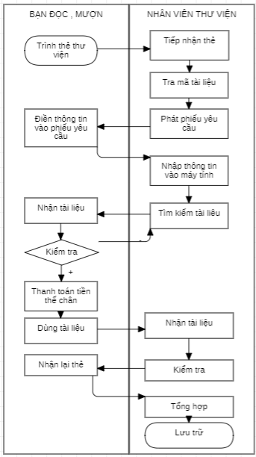

###### Quy trình nghiệp vụ mượn tài liệu

### Sơ đồ nghiệp vụ trên software:

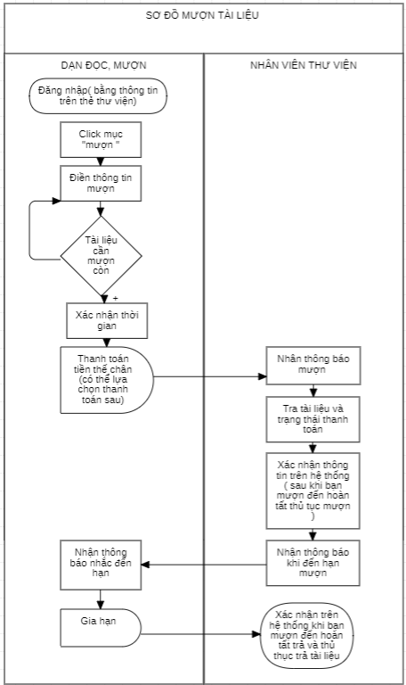

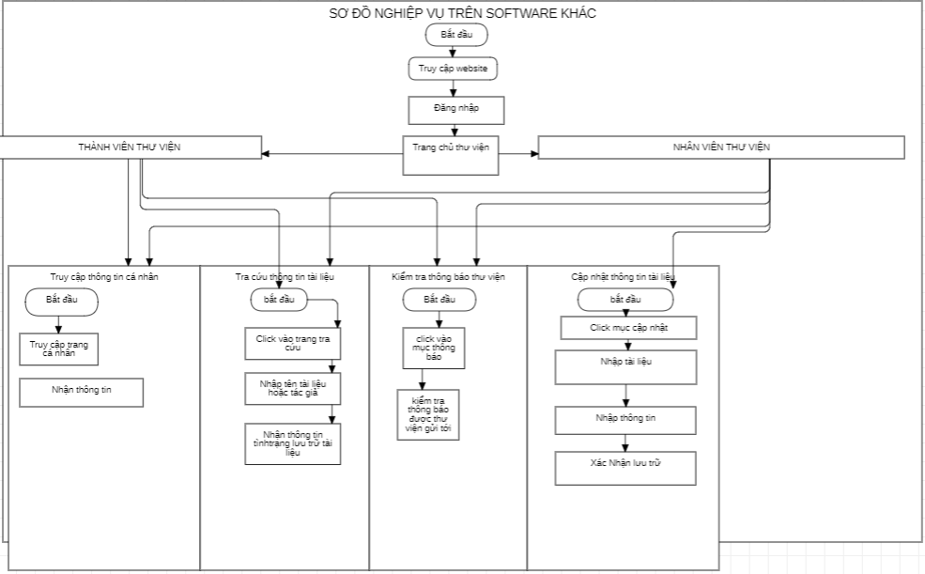

Diễn giải quy trình nghiệp vụ:

|  |  |  |  |  |
| --- | --- | --- | --- | --- |
| **STT** | **Hoạt động** | **Input Data** | **Output Data** | **End User** |
|  | Đăng nhập | Thông tin tài khoản |  | Bạn mượn |
|  | Đăng ký mượn tài liệu | Thông tin tài liệu | Database | Bạn mượn |
|  | Hiển thị thông tin trạng thái tài liệu | Database | Trạng thái còn / không còn | Hệ thống |
|  | Nhập thời gian đến thư viện | thời gian | Database | Bạn mượn |
|  | Thanh toán (có thế thực hiện thánh toán online tại đay hoặc thanh toán trực tiếp khi nhận tài liệu tại thư viện) | Thông tin thanh toán ( Tiền, ngày giờ, mục đích,..) | Database | Bạn mượn |
|  | Nhận thông báo của hệ thống | Database |  |  |
|  | Xác nhận thông tin trên hệ thống | Nhập xác nhận mượn tài liệu của người dùng | Database | Nhân viên thư viện |
|  | Tổng hợp lữ trữ. | Nhập thông tin đã trả của bạn đọc vào hệ thống | Database | Nhân viên thư viện |
|  |  |  |  |  |

# phân tích thiết kế

## Actors:

+Thành viên thư viện- đọc giả thư viện ( bạn đọc, mượn có đăng ký)

+Thủ thư

+Người quản lý thư viện

+Quản trị viên

+Hệ thống ngoài ( cổng thanh toán,…)

+Người dùng chung(truy cập từ internet )

## Use Cases:

### Thành viên thư viện:

+Tìm kiếm tài liệu

+Đặt trước tài liệu

+Mượn tài liệu

+Yêu cầu thêm mới tài liệu

+Thanh toán

+Gia hạn sách

+Kiểm tra tài liệu liên quan đến khóa học, giáo trình, ghi chú,…

+Quản lý tài khoản thành viên

### Thủ thư:

+Thống kê báo cáo

+Tìm kiếm tài liệu

+Đặt trước tài liệu

+Mượn tài liệu

+Yêu cầu thêm mới tài liệu

+Thanh toán

+Gia hạn sách

+Kiểm tra tài liệu liên quan đến khóa học, giáo trình, ghi chú,…

+Quản lý mục lục thư viện

### Hệ thống ngoài:

+Thanh toán

### Quản trị viên:

+Thống kê báo cáo

+Tìm kiếm tài liệu

+Đặt trước tài liệu

+Mượn tài liệu

+Trả tài liệu

+Yêu cầu thêm mới tài liệu

+Thanh toán

+Gia hạn sách

+Kiểm tra tài liệu liên quan đến khóa học, giáo trình, ghi chú,…

+Quản lý mục lục thư viện

+Quản lý tài khoản người dùng

### Người dùng chung

+Tim kiếm tài liệu

+Đăng ký tài khoản

### Quản lý thư viện:

+Xem thống kê, báo cáo

1. Sơ đồ use case:

###### Sơ đồ usecase

# Phát thảo giao diện

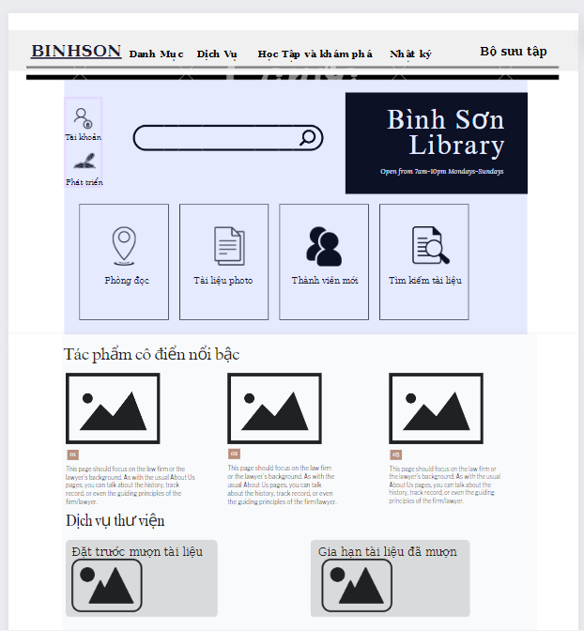

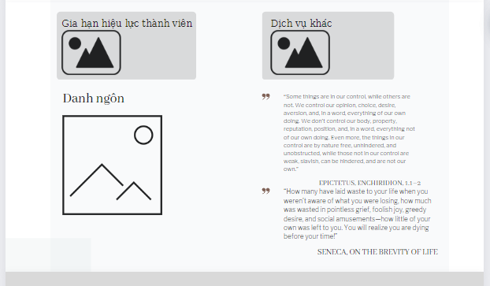

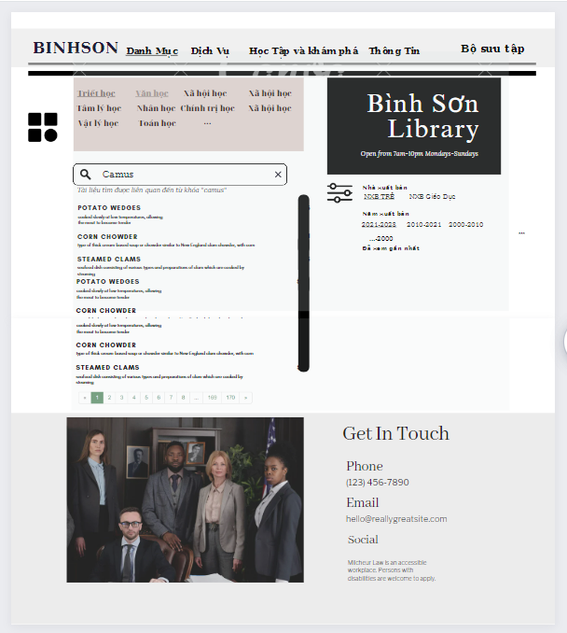

Hình 1 Tìm kiểm-lọc:

|  |  |
| --- | --- |
| **Usecase name** | Tìm kiếm- lọc |
| **Description** | Tìm kiếm thông tin theo từ khóa. Lọc thông tin theo nhà xuất bản, năm xuất bản, và lịch sử tìm kiếm. |
| **Actors** | Người dùng chung, quản trị viên, thành viên, nhân viên, Quản lý thư viện, nhân viên. |
| **Input** | “ Từ khóa” cần tìm kiếm |
| **Output** | Danh sách tài liệu, thông tin liên quan từ khóa |
| **Basic flow** | 1. Actor chọn vào dòng tìm kiếm 2. Actor nhập từ khóa 3. Actor nhấn enter hoặc click icon tìm kiếm 4. Actor nhận thôn tin tìm |
| **Alternative flow**  **(nêu các bước phát sinh trong Basic flow)** |  |
| **Exception flow**  **(Nêu các trường hợp ngoại lệ của Basic flow)** |  |
|  |  |

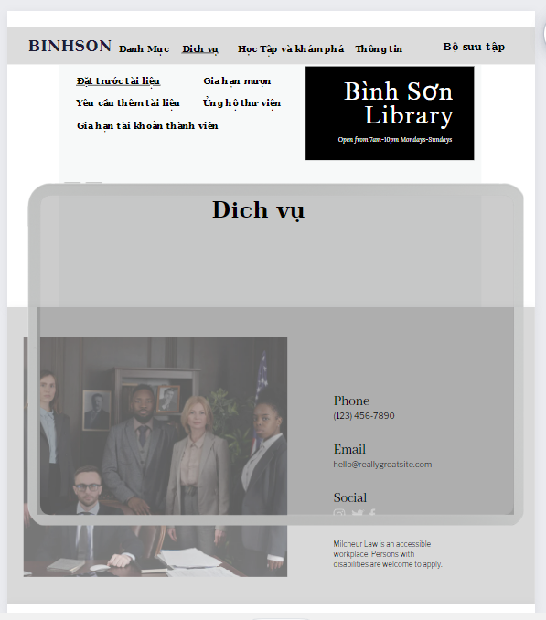

Hình 2: Giao diện dịch vụ

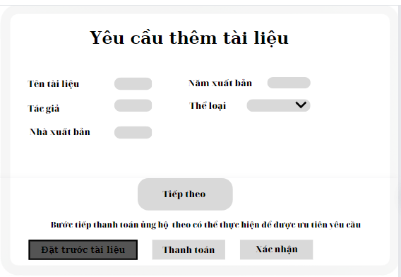

Hình 3: Usecase yêu cầu thêm tài liệu

|  |  |
| --- | --- |
| **Usecase name** | Yêu cầu thêm mới |
| **Description** | Nhập yêu cầu về tài liệu mà thư viện còn thiếu , hoặc cần thêm mới. |
| **Actors** | Người dùng chung, quản trị viên, thành viên, nhân viên, Quản lý thư viện, nhân viên. |
| **Input** | Thông tin tài liệu cần thêm mới.  Chi phí ủng hộ cho việc thêm mới tài liệu ( có thể có hoặc không) |
| **Output** |  |
| **Basic flow** | 1. Actor chọn vào mục yêu cầu thêm mới 2. Actor nhập thông tin 3. Actor thực hiện thanh toán nếu cần 4. Actor nhấn gửi yêu cầu nhấn xác nhận |
| **Alternative flow**  **(nêu các bước phát sinh trong Basic flow)** |  |
| **Exception flow**  **(Nêu các trường hợp ngoại lệ của Basic flow)** |  |

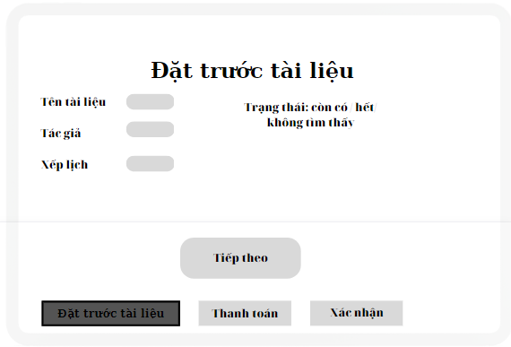

Hình 4 Usecase đặt trước tài liệu

|  |  |
| --- | --- |
| **Usecase name** | đặt trước tài liệu |
| **Description** | Thực hiện đặt trước tài liều cần mượn |
| **Actors** | thành viên |
| **Input** | Đăng nhập  Dữ liệu tài liệu cần mượn ( tên, tác giả, lịch trình, tiền thế chân ) |
| **Output** | Kết quả, nêu thất bại thì đưa ra lý do. |
| **Basic flow** | 1. Actor nhập thông tài liệu 2. Actor thực hiện xếp lịch 3. Nếu tài liệu hết thì yêu cầu nhập lại 4. Actor thanh toán 5. Actor xác nhận |
| **Alternative flow**  **(nêu các bước phát sinh trong Basic flow)** |  |
| **Exception flow**  **(Nêu các trường hợp ngoại lệ của Basic flow)** |  |

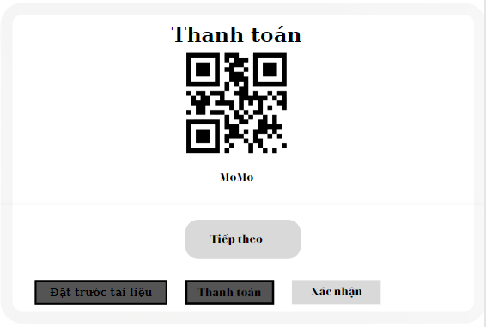

Hình 5 Usecase thanh toán

|  |  |
| --- | --- |
| **Usecase name** | Thanh toán |
| **Description** | Thực hiện thanh toán khi cần thiết. |
| **Actors** | quản trị viên, thành viên, nhân viên. |
| **Input** |  |
| **Output** | Mã QR |
| **Basic flow** | 1. Actor chọn vào mục yêu cầu thanh toán 2. Actor quét mã QR MOMO và gửi 3. Actor xác nhận đã thanh toán |
| **Alternative flow**  **(nêu các bước phát sinh trong Basic flow)** |  |
| **Exception flow**  **(Nêu các trường hợp ngoại lệ của Basic flow)** |  |

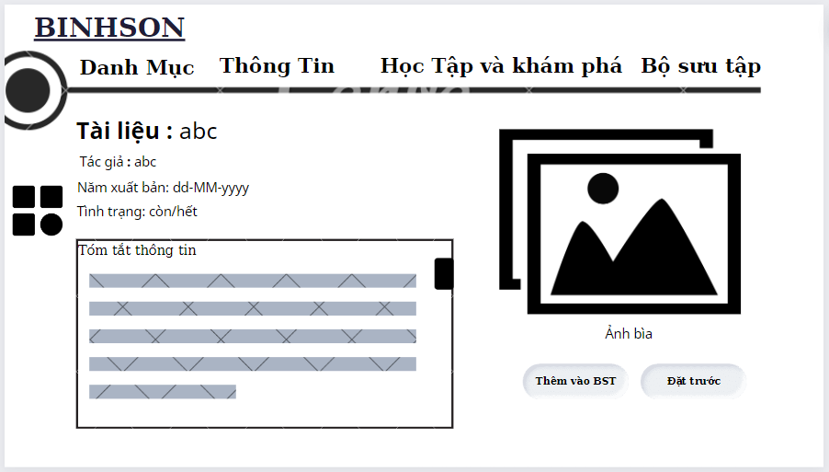

Hình 6 Usercase xem thông tin

|  |  |
| --- | --- |
| **Usecase name** | Xem thông tin |
| **Description** | Xem thông tin tài liệu của thư viện |
| **Actors** | Người dùng chung, quản trị viên, thành viên, nhân viên, Quản lý thư viện, nhân viên. |
| **Input** |  |
| **Output** |  |
| **Basic flow** | 1. Actor chọn vào mục tài liệu muốn tra cứu như yêu cầu 2. Actor nhận thông tin tài liệu |
| **Alternative flow**  **(nêu các bước phát sinh trong Basic flow)** |  |
| **Exception flow**  **(Nêu các trường hợp ngoại lệ của Basic flow)** |  |

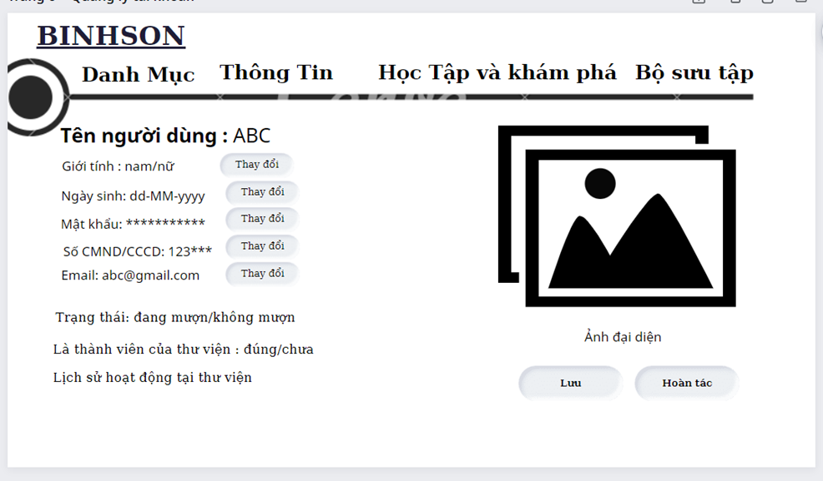

Hình 7 Quản lý tài khoản

|  |  |
| --- | --- |
| **Usecase name** | Quản lý tài khoản |
| **Description** | Xem và cập nhật thông tin tài khoảng |
| **Actors** | Người dùng chung, quản trị viên, thành viên, nhân viên, Quản lý thư viện, nhân viên. |
| **Input** | Thông tin tài khoản cần cập nhật |
| **Output** |  |
| **Basic flow** | 1. Actor chọn vào mục tài khoản trên thanh công cụ bênh trái 2. Actor nhận thông tin tài khoản cần cập nhật 3. Lưu dữ liệu |
| **Alternative flow**  **(nêu các bước phát sinh trong Basic flow)** |  |
| **Exception flow**  **(Nêu các trường hợp ngoại lệ của Basic flow)** |  |

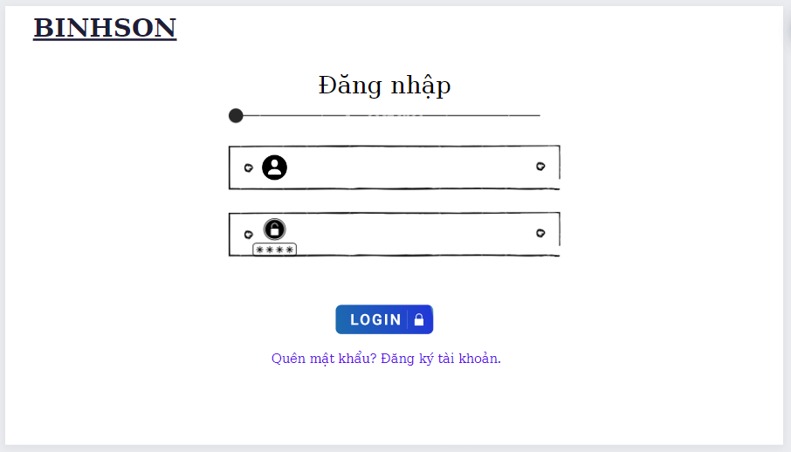

Hình 8 Đăng nhập:

|  |  |
| --- | --- |
| **Usecase name** | Đăng nhập |
| **Description** | Đăng nhập tài khoản |
| **Actors** | Người dùng chung, quản trị viên, thành viên, nhân viên, Quản lý thư viện, nhân viên. |
| **Input** | Tên người dùng  Mật khẩu |
| **Output** |  |
| **Basic flow** | 1. Actor chọn mục đăng nhập 2. Actor nhập tên người dùng và mật khẩu. 3. Click Login |
| **Alternative flow**  **(nêu các bước phát sinh trong Basic flow)** |  |
| **Exception flow**  **(Nêu các trường hợp ngoại lệ của Basic flow)** |  |

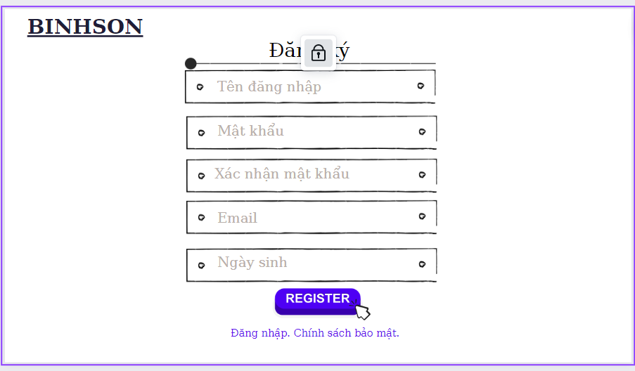

Hình 9 Đăng ý

|  |  |
| --- | --- |
| **Usecase name** | Đăng ký tài khoản |
| **Description** | Đăng ký tài khoản |
| **Actors** | Người dùng chung, quản trị viên, thành viên, nhân viên, Quản lý thư viện, nhân viên. |
| **Input** | Tên đăng nhập  Mật khẩu  Email  Ngày sinh |
| **Output** |  |
| **Basic flow** | 1. Actor chọn mục đăng đăng 2. Actor nhập tên người dùng và mật khẩu, email, ngày sinh 3. Click Register |
| **Alternative flow**  **(nêu các bước phát sinh trong Basic flow)** |  |
| **Exception flow**  **(Nêu các trường hợp ngoại lệ của Basic flow)** |  |

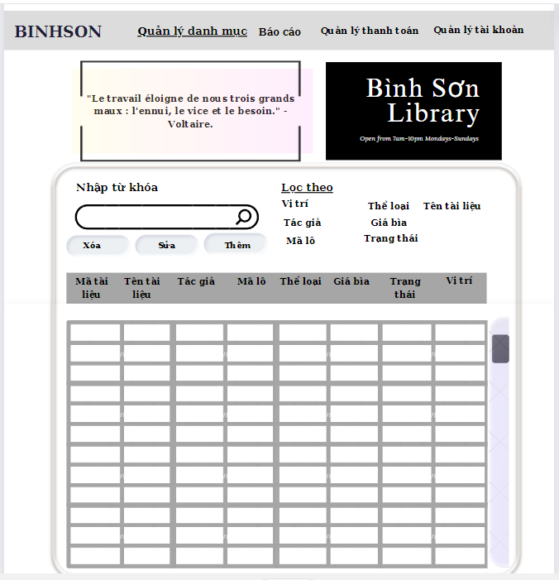

Hình 10 Quản lý danh mục

|  |  |
| --- | --- |
| **Usecase name** | Quản lý danh mục |
| **Description** | Thêm sửa xóa thông tin tài liệu |
| **Actors** | Quản trị viên, nhân viên, Quản lý thư viện, nhân viên. |
| **Input** | Đăng nhập |
| **Output** |  |
| **Basic flow** | 1. Actor tùy yêu cầu thực hiện mà nhập thông tin phù hợp 2. Actor chọn muc phù hợp 3. Click Button |
| **Alternative flow**  **(nêu các bước phát sinh trong Basic flow)** |  |
| **Exception flow**  **(Nêu các trường hợp ngoại lệ của Basic flow)** |  |

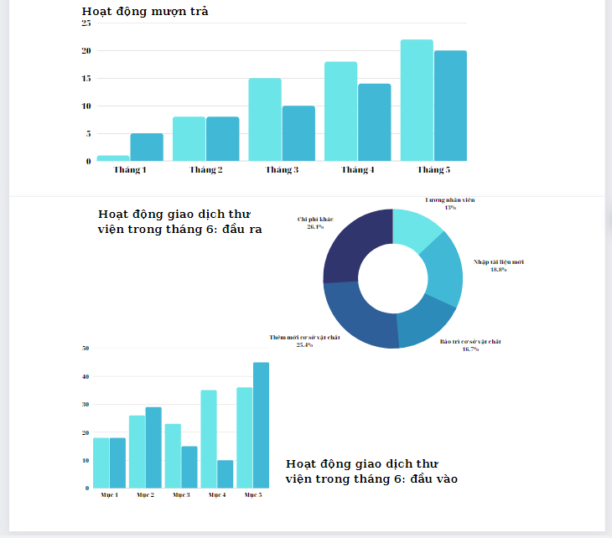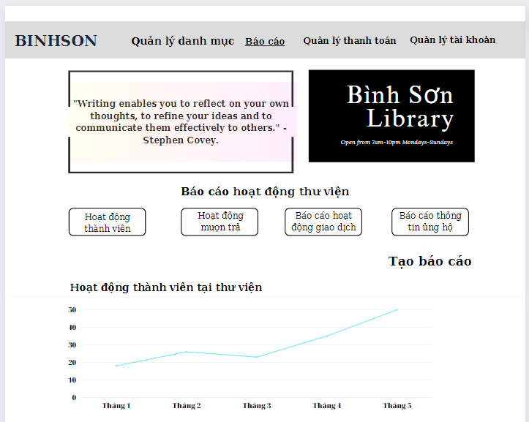

Hình 11 Báo cáo

|  |  |
| --- | --- |
| **Usecase name** | Báo cáo |
| **Description** | Xem và tạo báo cáo hoạt động của thư viện |
| **Actors** | Quản trị viên, nhân viên, Quản lý thư viện. |
| **Input** |  |
| **Output** |  |
| **Basic flow** | 1. Actor tùy yêu cầu thực hiện mà lick vào mục thông tin báo cáo phù hợp 2. Actor xem thông tin báo cáo ( có thể bỏ qua) 3. Click Button “tạo báo cáo” |
| **Alternative flow**  **(nêu các bước phát sinh trong Basic flow)** |  |
| **Exception flow**  **(Nêu các trường hợp ngoại lệ của Basic flow)** |  |

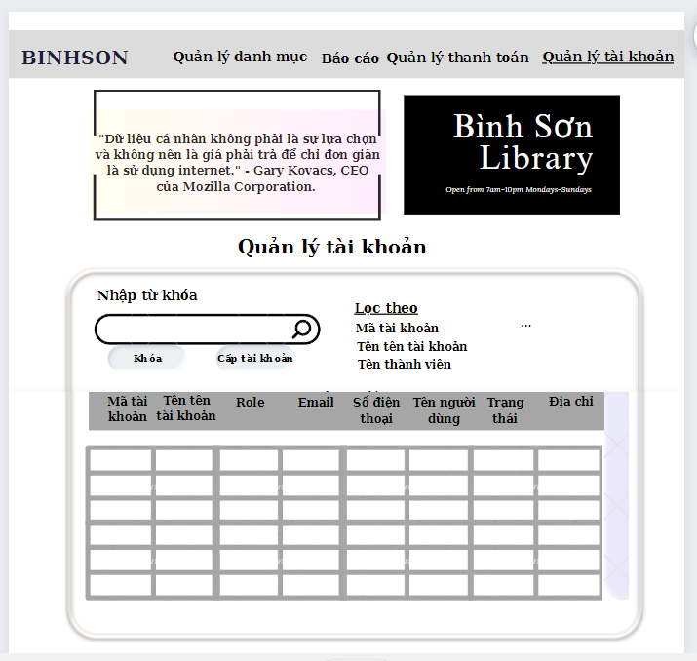

Hình 12 Quản lý tài khoản

|  |  |
| --- | --- |
| **Usecase name** | Usecase quản lý tài khoản |
| **Description** | Xem, cấp và khóa tài tài khoản người dùng |
| **Actors** | Quản trị viên, nhân viên, Quản lý thư viện. |
| **Input** |  |
| **Output** |  |
| **Basic flow** | 1. Actor tùy yêu cầu thực hiện mà lick vào mục phù hợp trên 2. Actor nhập từ khóa, mục lọc bênh cạnh ( nếu tìm kiếm) 3. Click khóa để khóa, và cấp tài khoản để tạo tạo hoặc chấp nhận hoạt động tài khoản mới |
| **Alternative flow**  **(nêu các bước phát sinh trong Basic flow)** |  |
| **Exception flow**  **(Nêu các trường hợp ngoại lệ của Basic flow)** |  |

# D:\HỌC TẬP\PTHDT\Yêu cầu thêm tài liệu.pngSơ đồ hoạt động

Sơ đồ hoạt động 1: Yêu cầu thêm mới tài liệu

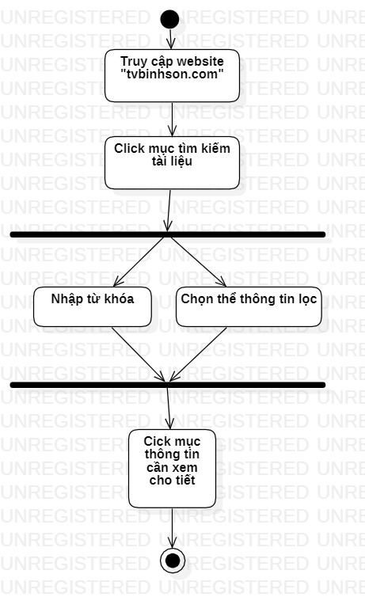

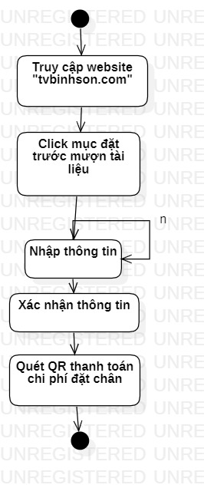

Sơ đồ hoạt động 2: Tìm kiếm-lọc

Sơ đồ hoạt động 2: Tìm kiếm-lọc

Sơ đồ hoạt động 3: Đặt tài liệu

Sơ đồ hoạt động 3: Đặt tài liệu

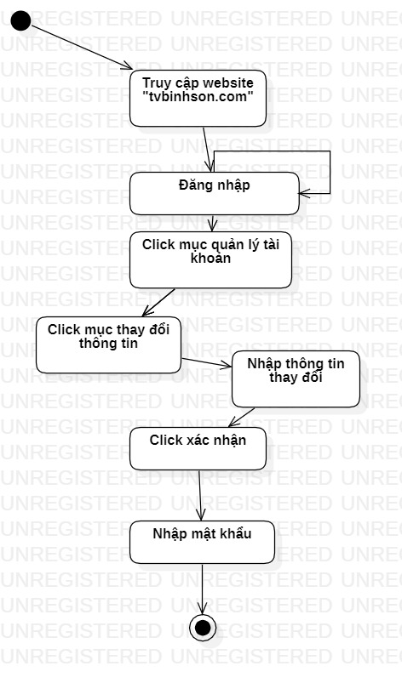

Sơ đồ hoạt động 4: Quản lý tài khoản

Sơ đồ hoạt động 4: Quản lý tài khoản

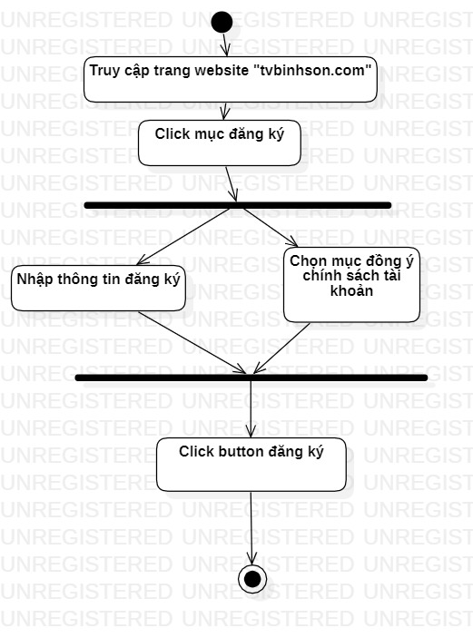

Sơ đồ hoạt động 5: Đăng ký tài khoản

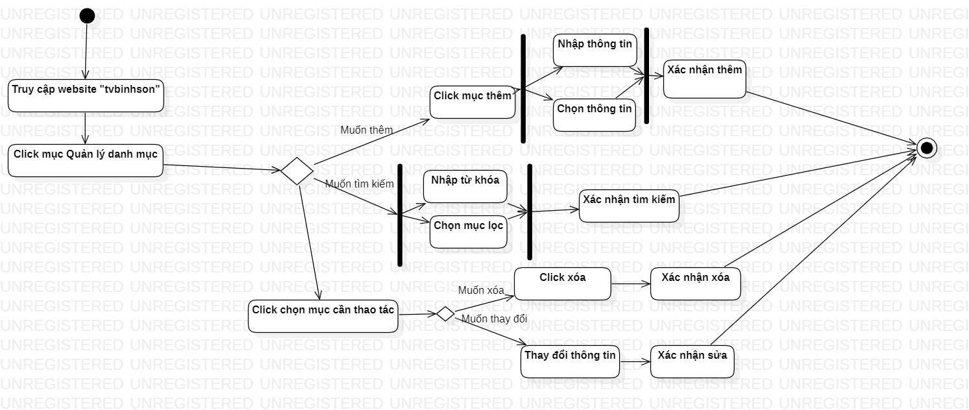

Sơ đồ hoạt động 6: Quản lý danh mục

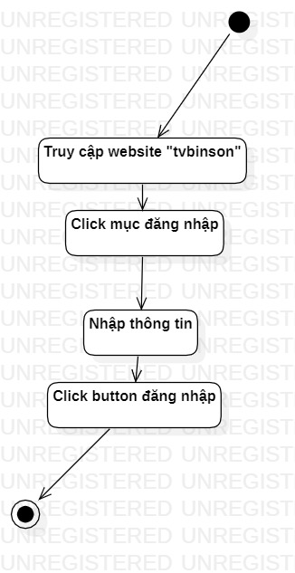

Sơ đồ hoạt động 7: Đăng nhập

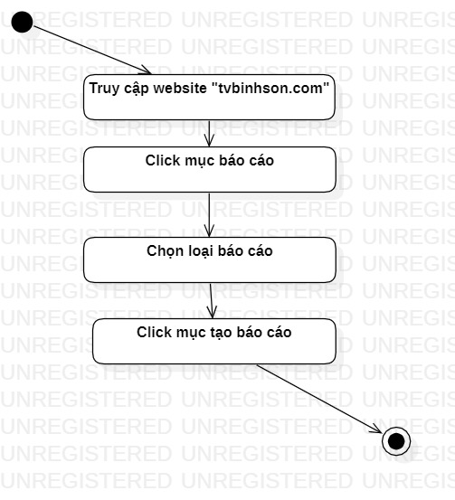

Sơ đồ hoạt động 8: Tạo báo cáo

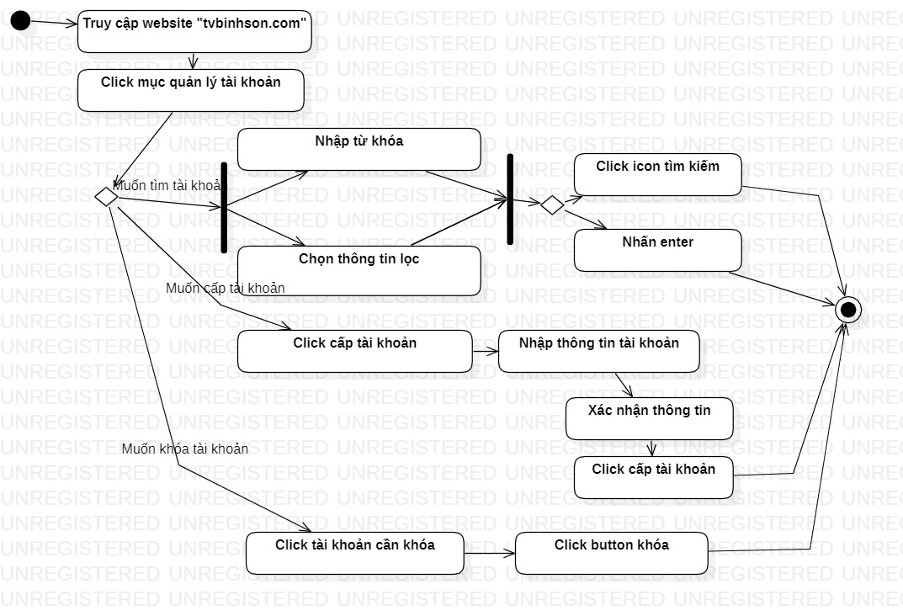

Sơ đồ hoạt động 9: Quản ly tài khoản

# Sơ đồ Robustness

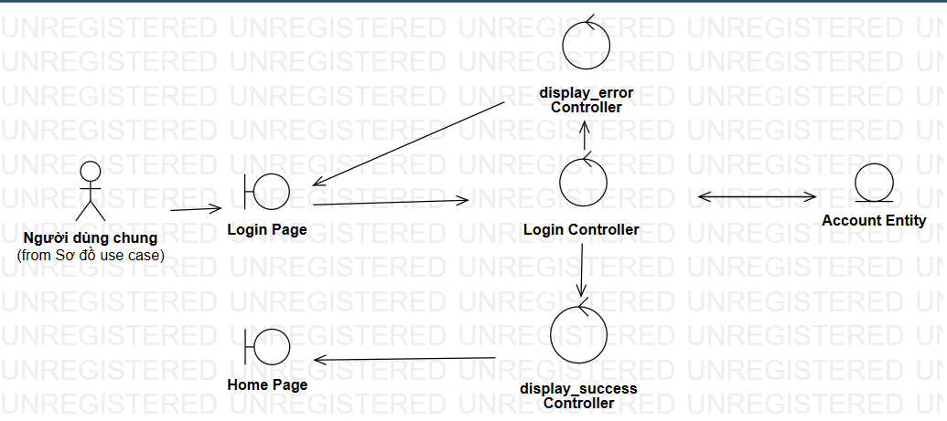

Sơ đồ Robustness 1: Đăng nhập

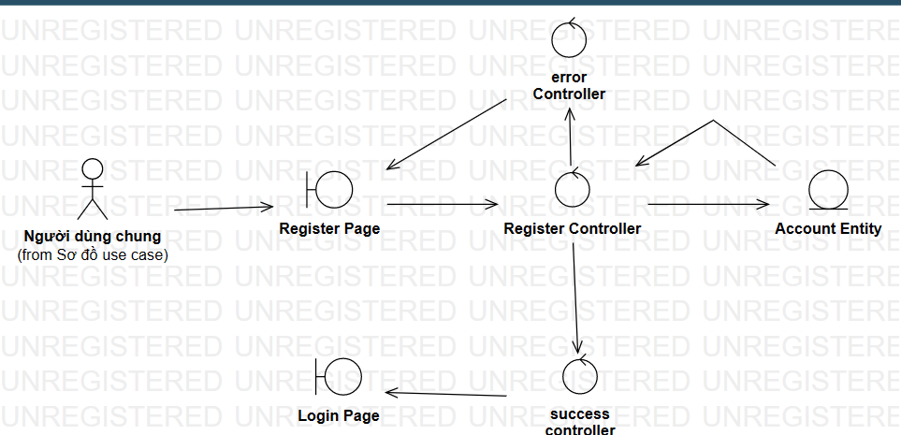

Sơ đồ Robustness 2: Đăng ký

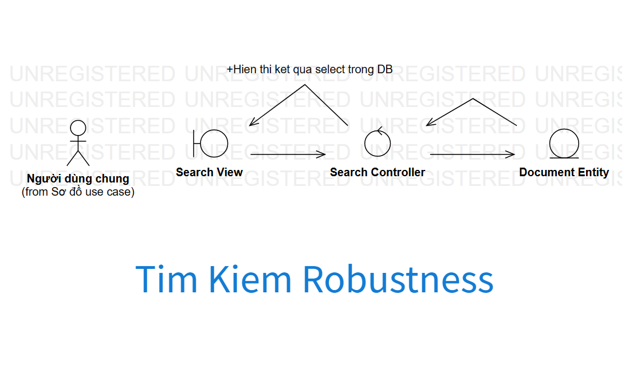

Sơ đồ Robustness 3:Tìm kiếm

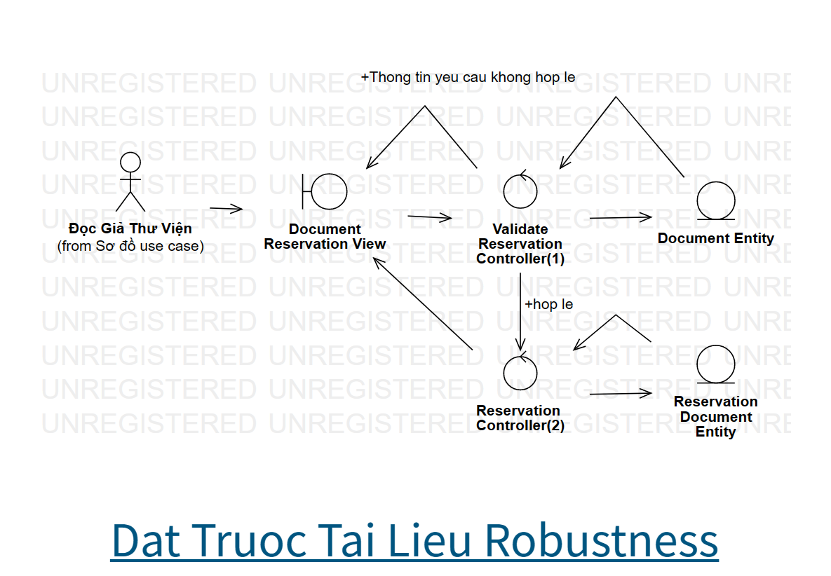

Sơ đồ Robustness 4:Đặt trước tài liệu

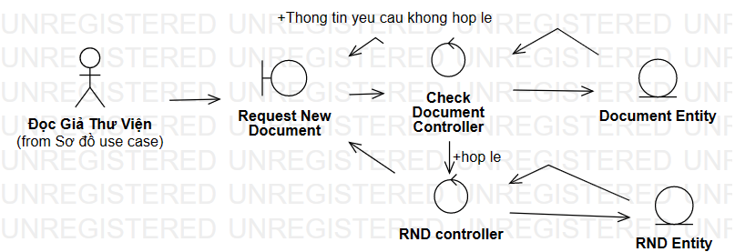

Sơ đồ Robustness 5:Yêu cầu thêm mới

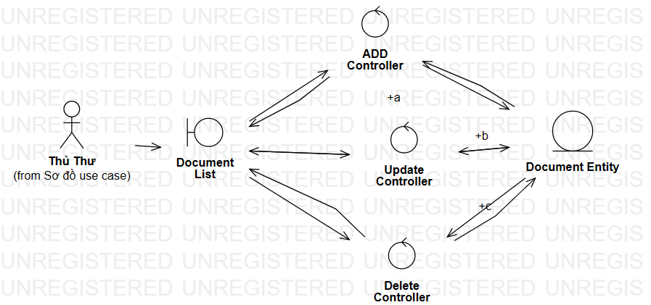

Sơ đồ Robustness 6:Quản lý danh mục

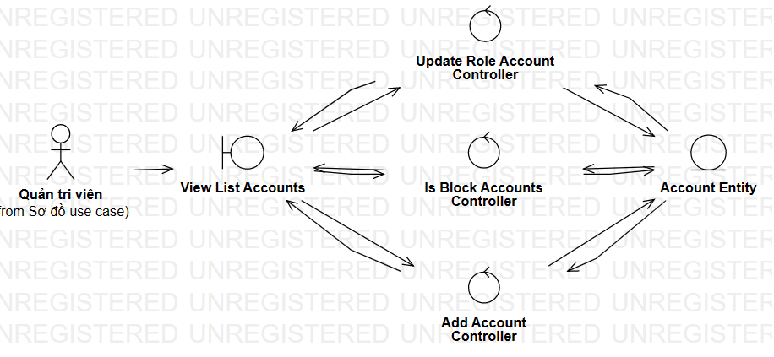

Sơ đồ Robustness 7:Quản lý tài khoản

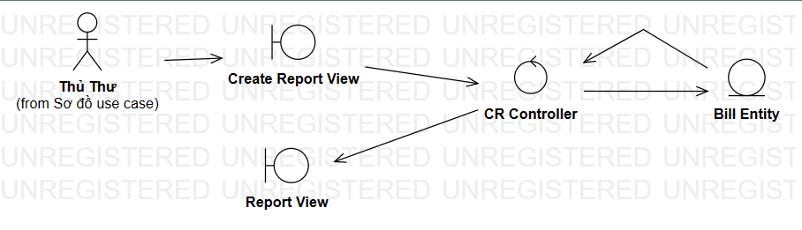

Sơ đồ Robustness 8: Tạo báo cáo

# Sơ đồ tuần tự

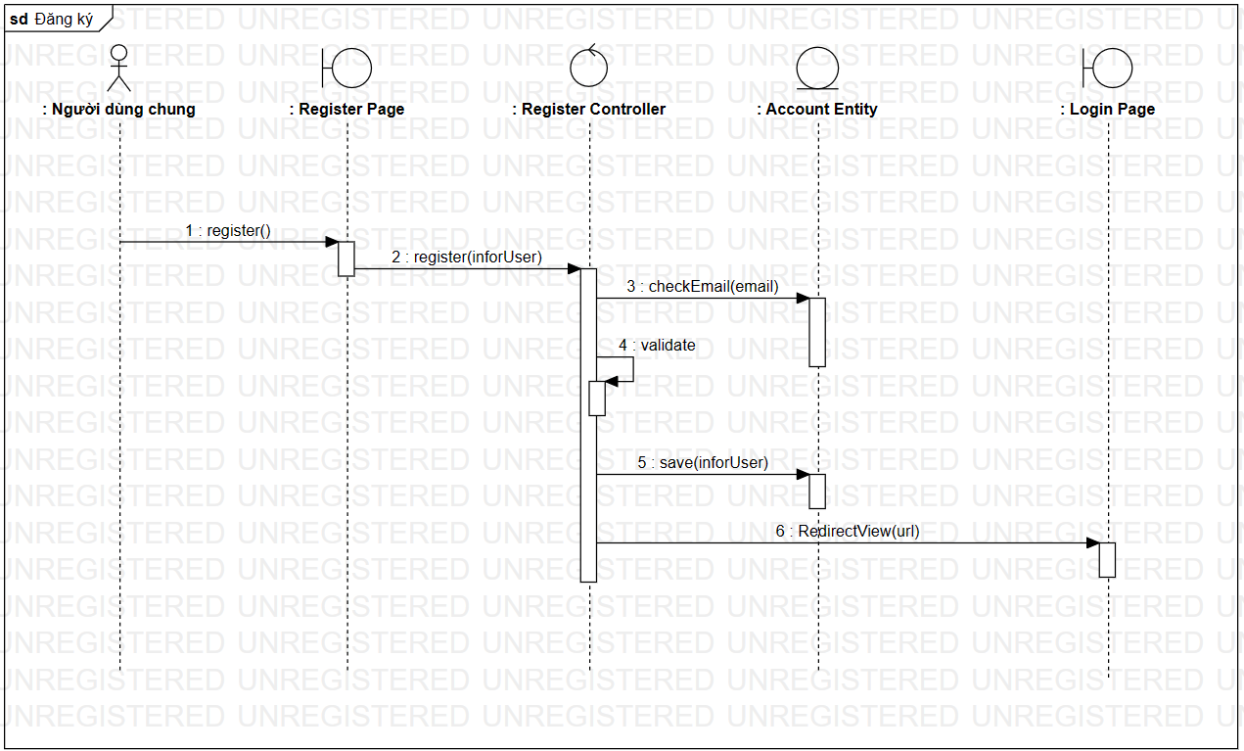

Sơ đồ tuần tự 1: Đăng ký

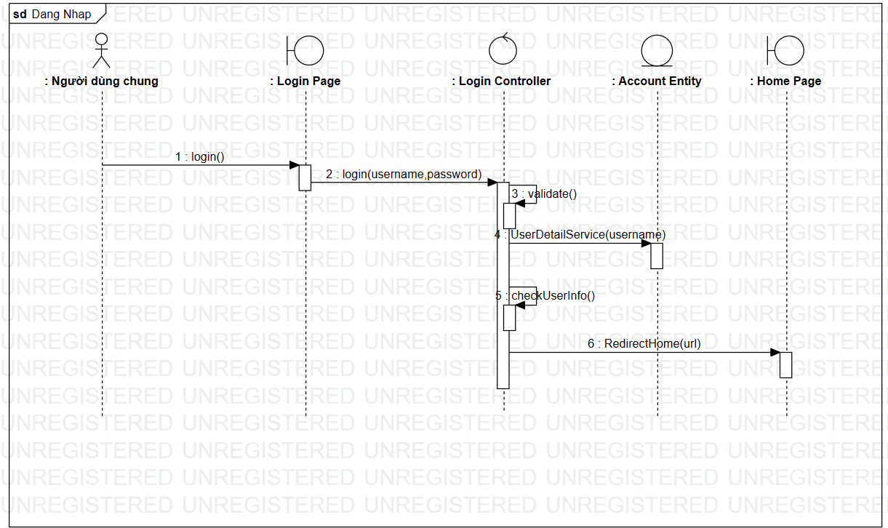

Sơ đồ tuần tự 2:Đăng nhập

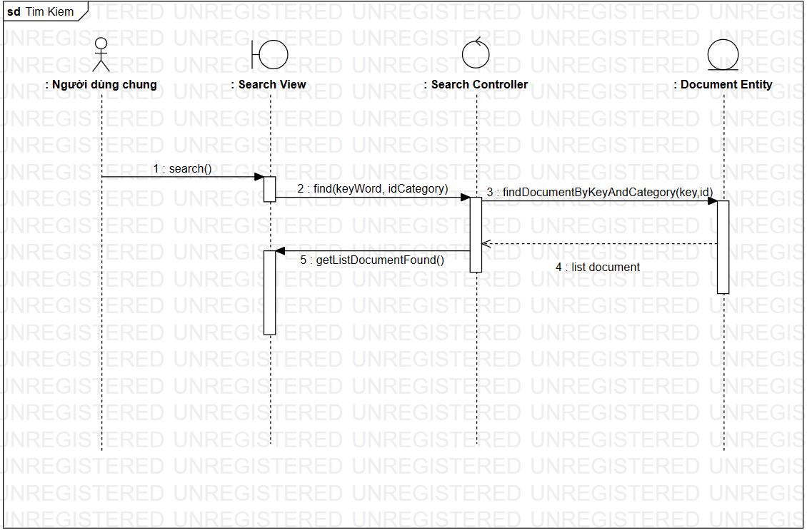

Sơ đồ tuần tự 3:Tìm kiếm

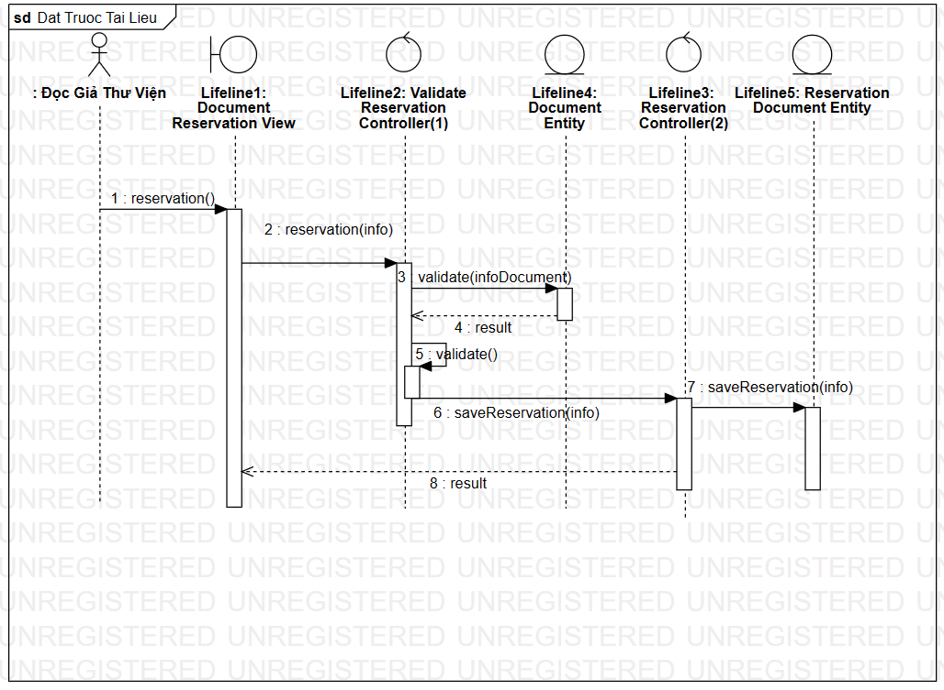

Sơ đồ tuần tự 4:Đặt trước

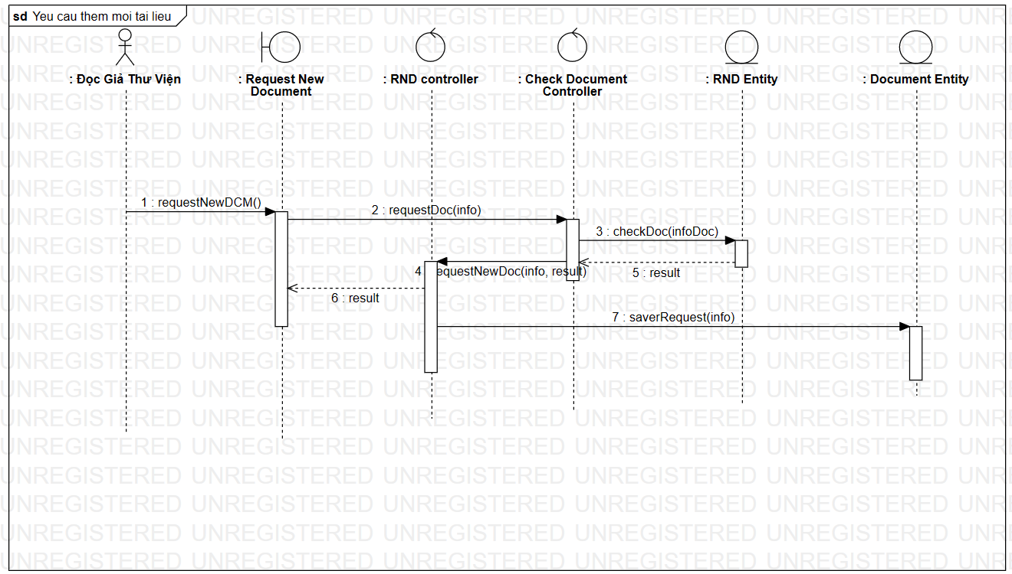

Sơ đồ tuần tự 5: Yêu cầu thêm mới

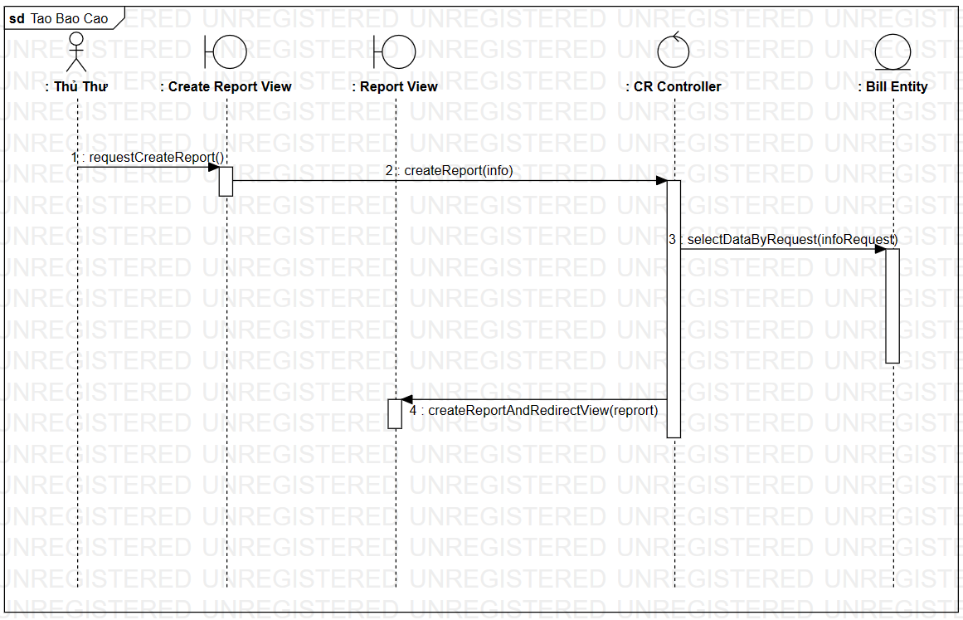

Sơ đồ tuần tự 6: Tạo báo cáo

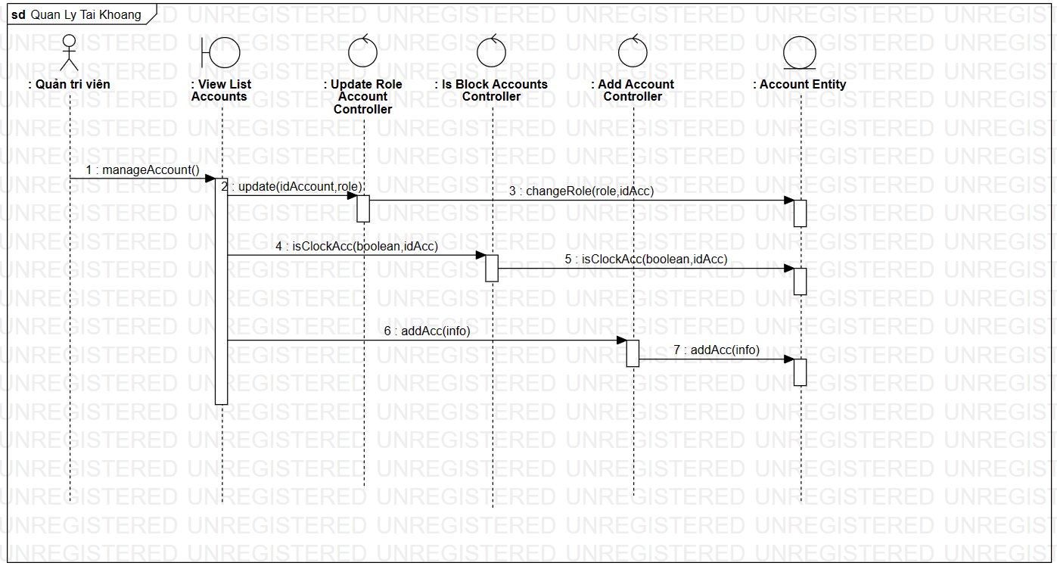

Sơ đồ tuần tự 7: Quản lý tài khoản

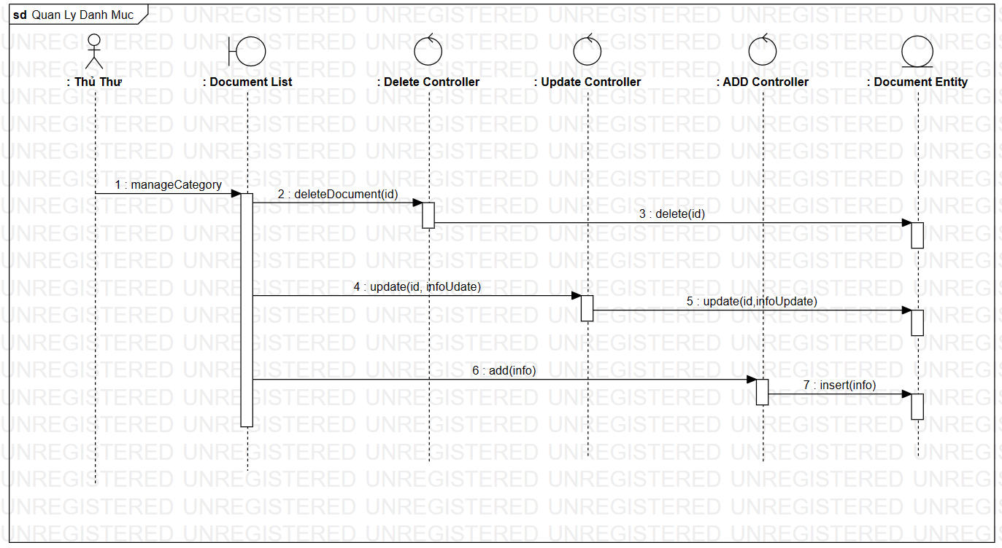

Sơ đồ tuần tự 8: Quản lý danh mục

# ERD